|  |
| --- |
| Laboratorio de Computación  Salas A y B |
|  |

|  |  |
| --- | --- |
| Profesor: | Claudia Rodriguez Espino |
| Asignatura: | Fundamentos de Programación |
| Grupo: | 1104 |
| No de Práctica(s): | 2 |
| Integrante(s): | Geovanny Ortiz Rojas |
|  |  |
|  |  |
|  |  |
| No. de Equipo de cómputo empleado: | 34 |
| Semestre: | 1º |
| Fecha de entrega: | Lunes 20 de Agosto |
| Observaciones: |  |
|  |  |

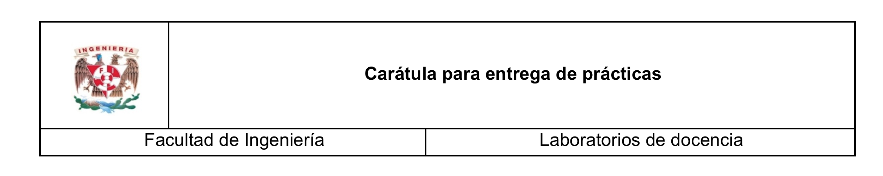

CALIFICACIÓN: ________________

**Introducción.**

Este es el primer reporte de la practica 2, de fundamentos de programación. En esta practica pudimos analizar y llevar acabo varias funciones sobre el sistema operativo de la computadora, en donde obtuvimos varios resultados a causa de las indicaciones para diferentes comandos. Por ejemplo: ls, cd, pwd, find, clear, entre otros.

**Proceso de la Practica.**

A continuación se mostrará cada comando dado para obtener un resultado en el buscasdor del programa, donde se llevo realizado una serie de busquedas con comandos específicos, para obtener un resultado único en cada uno, para cada función unica, igualmente.

**Reporte**

La sintaxis que siguen los comandos es la siguiente: comando [-opciones] [argumentos] Esto es, el nombre del comando, seguido de algunas banderas (opciones) para modificar la ejecución del mismo y, al final, se puede incluir un argumento (ruta, ubicación, archivo, etcétera) dependiendo del comando. Tanto las opciones como los argumentos son opcionales.

**Comando ls**

El comando ls permite listar los elementos que existen en alguna ubicación del sistema de archivos de Linux. Por defecto lista los elementos que existen en la ubicación actual; Linux nombra la ubicación actual con un punto (.) por lo que realizan exactamente lo mismo

- ls y ls .

El comando ls realiza acciones distintas dependiendo de las banderas que utilice, por ejemplo, si se utiliza la opción l se genera un listado largo de la ubicación actual:

-ls –l

Es posible listar los elementos que existen en cualquier ubicación del sistema de archivos, para ello hay que ejecutar el comando especificando como argumento la ubicación donde se desean listar los elementos. Si queremos ver los archivos que se encuentran en a raíz, usamos:

-ls /

Para ver los usuarios del equipo local, revisamos el directorio home que parte de la raíz (/):

-ls /home

Tanto las opciones como los argumentos se pueden combinar para generar una ejecución más específica:

-ls –l /home

GNU/Linux proporciona el comando man, el cual permite visualizar la descripción de cualquier comando así como la manera en la que se puede utilizar.

-man ls

Antes de revisar otros comandos, es importante aprender a “navegar” por el sistema de archivos de Linux en modo texto. Basándonos en la Figura 2 de esta práctica, si deseamos ver la lista de los archivos del directorio usr, podemos escribir el comando:

-ls /usr

Esto es, el argumento se inicia con / indicando que es el directorio raíz, seguido de usr que es el nombre del directorio. Cuando especificamos la ubicación de un archivo partiendo de la raíz, se dice que estamos indicando la “ruta absoluta” del archivo.

Existe otra forma de especificar la ubicación de un archivo, esto es empleando la “ruta relativa”. Si bien el punto (.) es para indicar la ubicación actual, el doble punto (..) se utiliza para referirse al directorio “padre”. De esta forma si deseamos listar los archivos que dependen de mi directorio padre se escribe el siguiente comando:

-ls .. o ls ../

Se pueden utilizar varias referencias al directorio padre para ir navegando por el sistema de archivos, de tal manera que se realice la ubicación de un archivo a través de una ruta relativa. De la Figura 2, si nuestra cuenta depende de home, la ruta relativa para listar los archivos de del directorio usr es:

-ls ../../usr

Con los primeros dos puntos se hace referencia al directorio home, con los siguientes dos puntos se refiere al directorio raíz, y finalmente se escribe el nombre del directorio usr.

A continuación se muestra las imágenes que incluyen los comandos, tanto anteriormente mencionados y descritos.

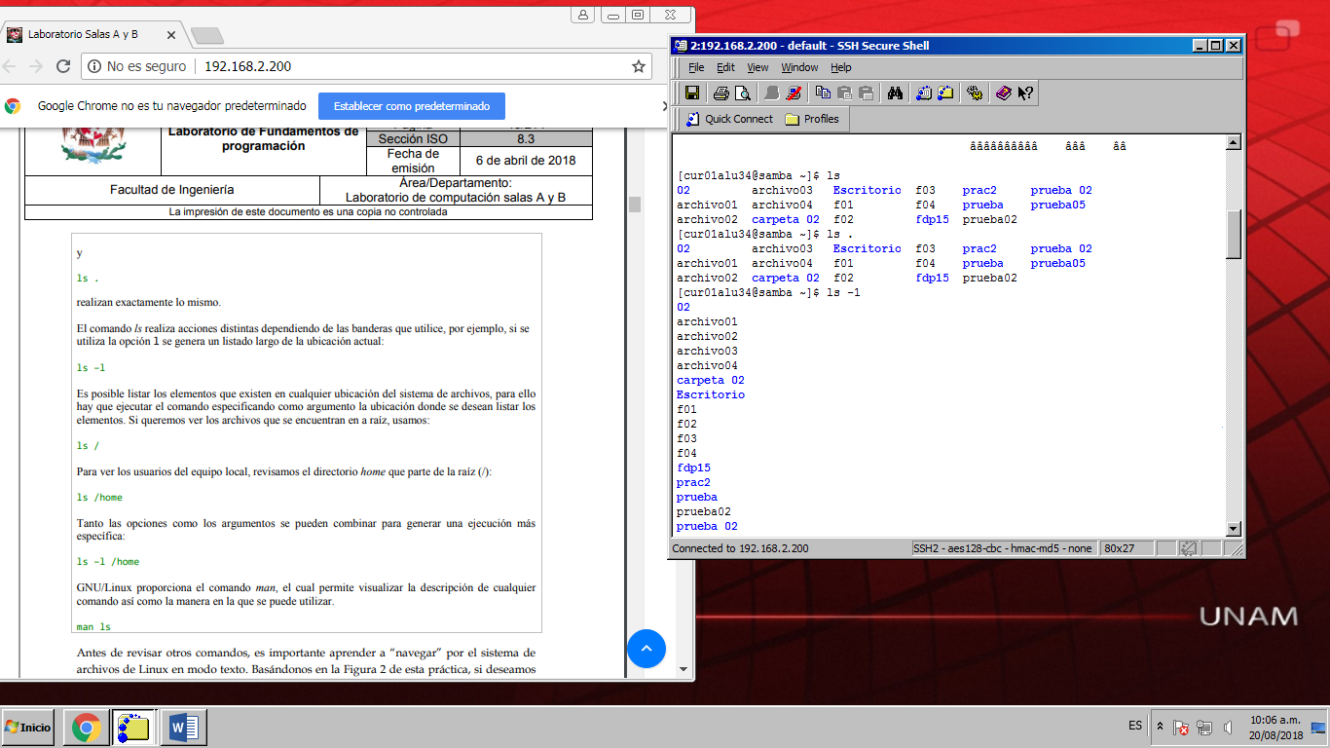

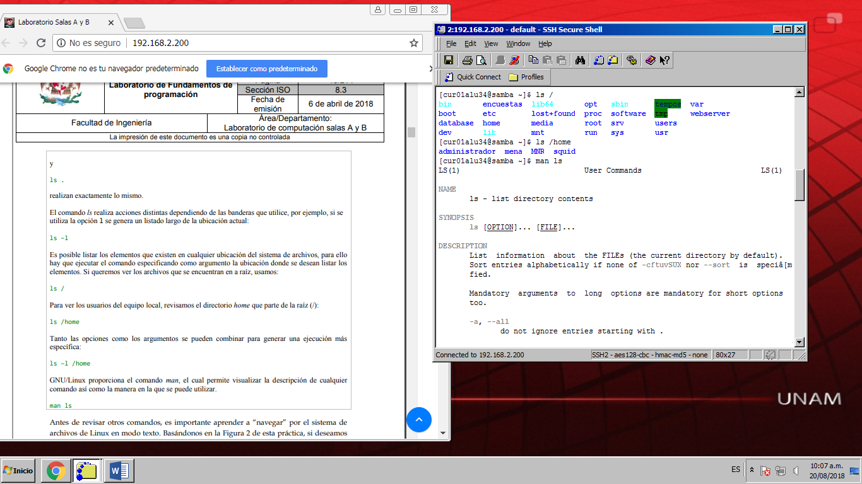

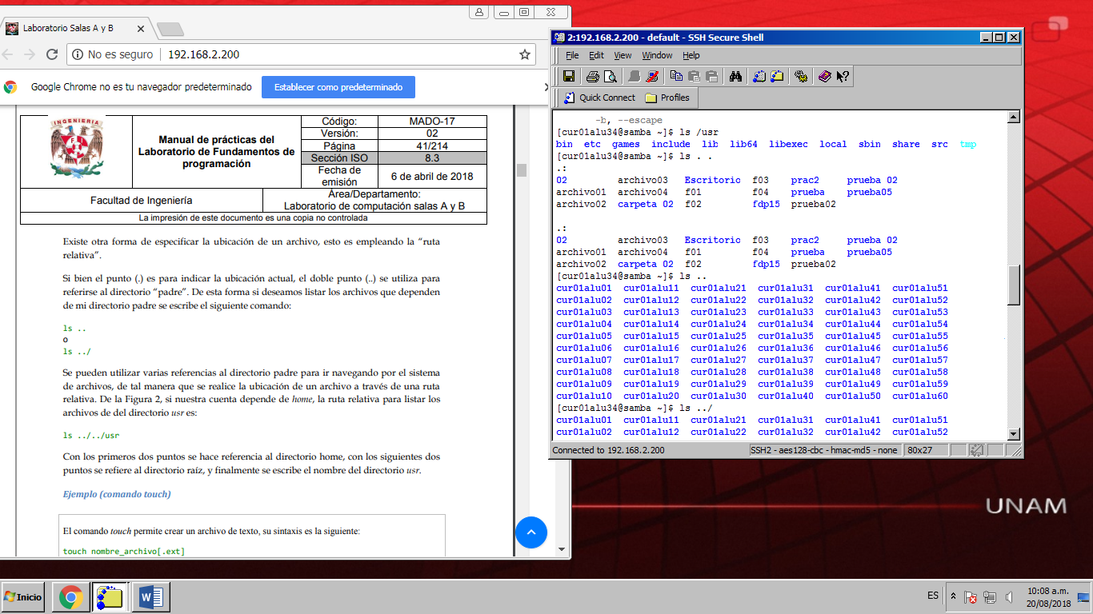

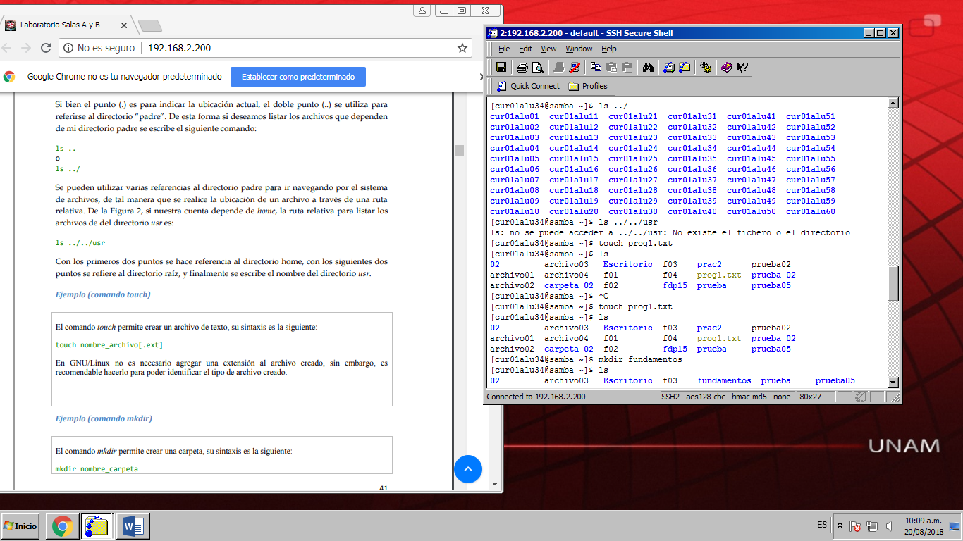

**Comando touch**

El comando touch permite crear un archivo de texto, su sintaxis es la siguiente:

-*touch nombre_archivo[.ext]*

En GNU/Linux no es necesario agregar una extensión al archivo creado, sin embargo, es recomendable hacerlo para poder identificar el tipo de archivo creado.

**Comando mkdir**

El comando mkdir permite crear una carpeta, su sintaxis es la siguiente:

-mkdir nombre_carpeta

A continuación se muestra las imágenes que incluyen los comandos, tanto anteriormente mencionados y descritos.



**Comando cd**

El comando cd permite ubicarse en una carpeta, su sintaxis es la siguiente:

-cd nombre_carpeta

Por lo que si queremos situarnos en la carpeta “tareas” creada anteriormente, se escribe el comando:

-cd tareas

Ahora, si deseamos situarnos en la carpeta de inicio de nuestra cuenta, que es la carpeta padre, escribimos el comando:

-cd ..

**Comando pwd**

El comando pwd permite conocer la ubicación actual(ruta), su sintaxis es la siguiente:

-pwd

**Comando find**

El comando find permite buscar un elemento dentro del sistema de archivos, su sintaxis es la

siguiente:

find . –name cadena_buscar

Al comando find hay que indicarle en qué parte del sistema de archivos va a iniciar la búsqueda.

En el ejemplo anterior la búsqueda se inicia en la posición actual (uso de . ). Además, utilizando la bandera –name permite determinar la cadena a buscar (comúnmente es el nombre de un archivo). Si queremos encontrar la ubicación del archivo tareas, se escribe el siguiente comando:

-find . –name tareas

**Comando clear**

El comando clear permite limpiar la consola, su sintaxis es la siguiente:

-clear

**Comando cp**

El comando cp permite copiar un archivo, su sintaxis es la siguiente:

-cp archivo_origen archivo_destino

Si queremos una copia del archivo datos.txt con nombre datosViejos.txt en el mismo directorio, entonces se escribe el comando:

-cp datos.txt datosViejos.txt

Ahora, si requerimos una copia de un archivo que está en la carpeta padre en la ubicación actual y con el mismo nombre, entonces podemos emplear las rutas relativas de la siguiente forma:

-cp ../archivo_a_copiar

Es muy importante indicar como archivo destino al punto (.) para que el archivo de copia se ubique en el directorio actual.

**Comando mv**

El comando mv mueve un archivo de un lugar a otro, en el sistema de archivos; su sintaxis es la siguiente:

-mv ubicación_origen/archivo ubicación_destino

El comando mueve el archivo desde su ubicación origen hacia la ubicación deseada(destino).

Si queremos que un archivo que está en la carpeta padre, reubicarlo en el directorio actual y con el mismo nombre, entonces podemos emplear las rutas relativas de la siguiente forma:

-mv ../archivo_a_reubicar

Este comando también puede ser usado para cambiar el nombre de un archivo, simplemente se indica el nombre actual del archivo y el nuevo nombre:

-mv nombre_actual_archivo nombre_nuevo_archivo

**Comando rm**

El comando rm permite eliminar un archivo o un directorio, su sintaxis es la siguiente:

-rm nombre_archivo

rm nombre_carpeta

Cuando la carpeta que se desea borrar contiene información, se debe utilizar la bandera –f para forzar la eliminación. Si la carpeta contiene otras carpetas, se debe utilizar la opción –r, para realizar la eliminación recursiva.

A continuación se muestra las imágenes que incluyen los comandos, tanto anteriormente mencionados y descritos.

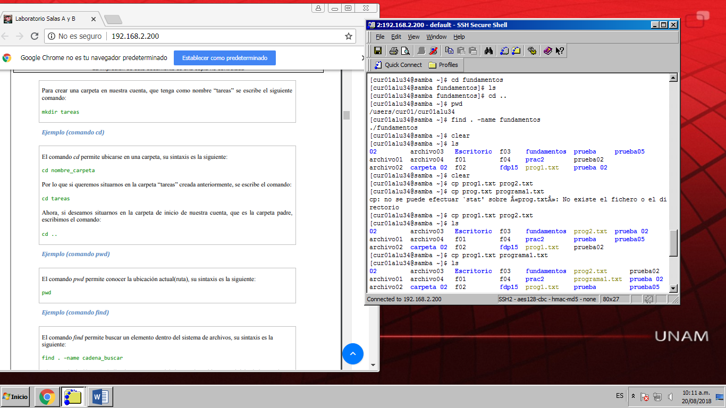

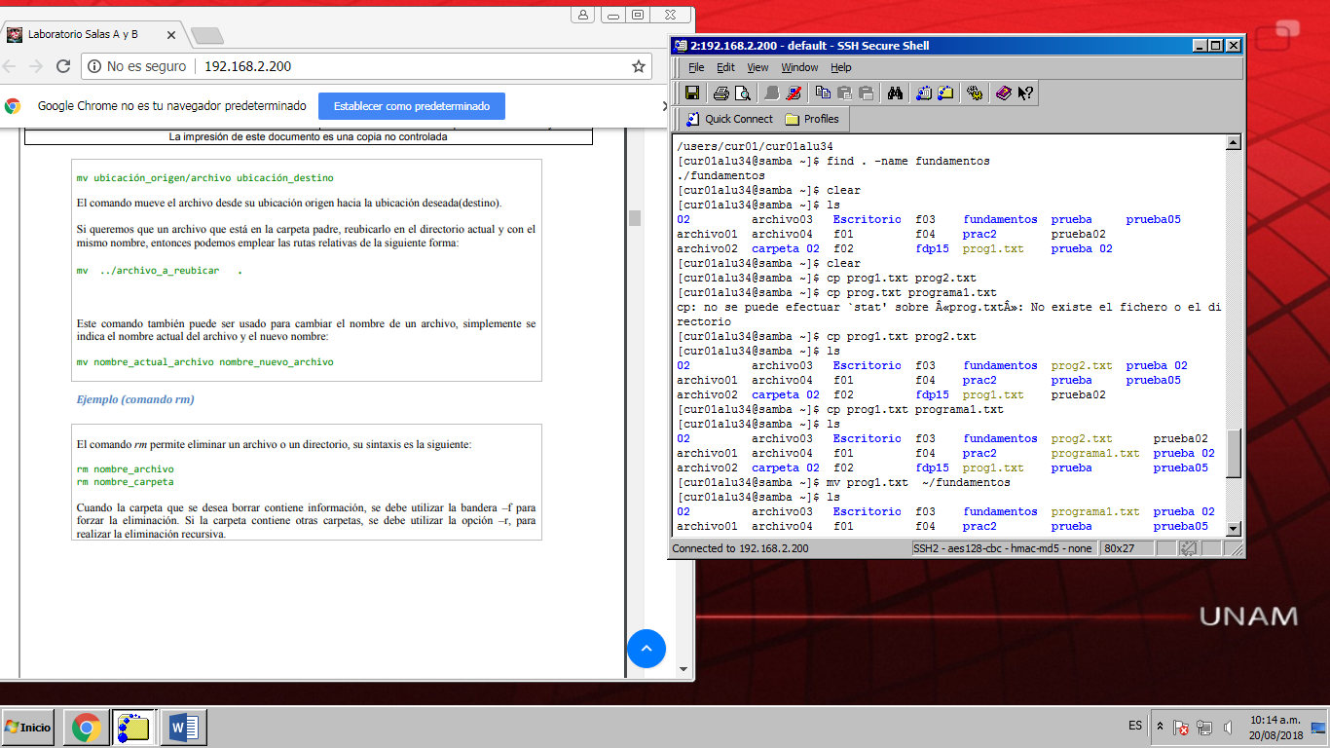

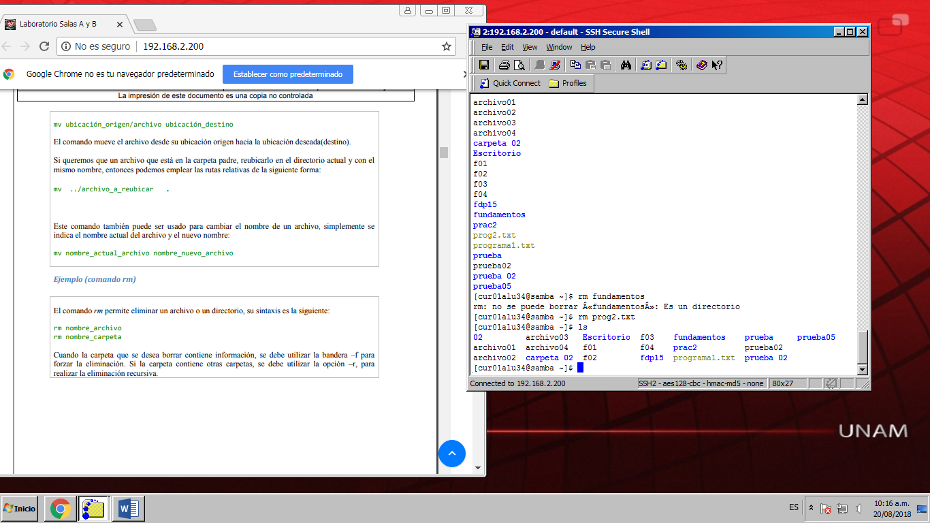

**Conclusión**

En esta práctica pude observar y aprender cosas que absolutamente no conocia. Una de ellas es acceder a los comandos parra poder “desplazarte” por la computadora, encontrando, creando y borrando archivos, carpetas, y de mas.

Me fue util aprender esto, que aunque es cierto que es un poco anticuado (por llamarlo asi), pero importante, porque es una representación de lo que se hace de manera gráfica.